2020杭州社保基数年调申报专业解读

登录杭州社保网上办事大厅后，有看到年调申报开启的提醒信息吗？

划重点！！！

2020年4月30日前，杭州的HR小伙伴们请一定，一定要记得完成公司的社保基数年调申报。

有HR一脸懵地问一定要进行社保申报吗？不申报可不可以？
小智一脸认真地答复：想偷懒，那是不可能的！

社保基数年调申报，关系到之后六七月份社保的上下限，将影响到我们及员工一整年的社保缴费基数、缴费金额和社保福利水平（医保、生育津贴、退休待遇等）。

所以，必须要申报！！！申报规则看下面↓↓↓

申报范围

本次申报范围为：参加杭州市区（临安区除外）社会保险的各类国家机关、事业单位、企业、社会团队以及个体工商户。

对象

2019年12月底前仍在杭州参保缴费的职工和个体工商户业主及帮工。

当然，个别特殊情况下，是可以不通过本次申报而实现基数调整的，例如：社保还能超上限申报？18年新入职的员工，竟能参与社保基数年调？

申报形式

参保单位可采用网上申报、电子文件或纸质报表三种形式申报。

网上申报：通过数字证书登录浙江省政务服务网或杭州社保网上办事大厅(http://wsbs.zjhz.hrss.gov.cn/)进行申报。

在这三种申报形式里，小智推荐“网上办事”申报，便捷！有领取网上办事CA身份认证的用CA身份登录或在政务网申报，没有领取的采用电子文件方式进行申报。

另外，按往年申报经验，在主城区参保的外籍人员的社保基数申报不能批量在网上进行，需提供纸质申报表进行柜面申报，请HR小伙伴们提前做好柜面申报准备。

填报要求

【一】职工工资收入按国家统计局规定的工资总额统计口径填报。

这里，重点又来了！

★ 工资总额具体指哪些内容？

根据“一九九○年一月一日国家统计局令第一号”文件规定，工资总额是指各单位在一定时期内直接支付给本单位全部职工的劳动报酬总额。由：计时工资、计件工资、奖金、加班加点工资、特殊情况下支付的工资、津贴和补贴等组成。

另外，在数据填报方面，新基数允许申报小数点后两位数。

【二】职工月平均工资收入＝上年度职工工资收入÷本人工作月数。

★ 如何理解？

给你举个栗子，你就会明白啦▼
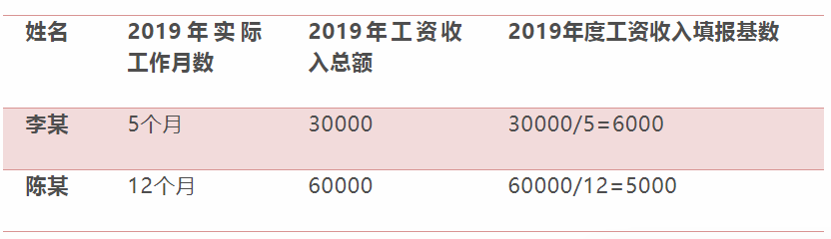

特殊情况：如果员工去年12月入职0.6个月，没有年终奖，核算月均收入是怎么算？

换算成全月工资申报。

【三】网上申报与电子文件申报截止日期是否不一致？

网上申报截止时间为4月30日，因此选择“网上申报”形式时间比较充裕。

其他事项解答

1、2020年上半年社会保险缴费基数如何确定？
答：2020年上半年（2020.01-2020.06）在保人员，各项社会保险缴费额暂按2019年12月缴费基数和规定的缴费比例预收。7月份（按往年惯例预测）启用2020年缴费基数的同时，对上半年预收的各项缴费额进行结算，多退少补。

给你举个栗子，你就会明白啦▼

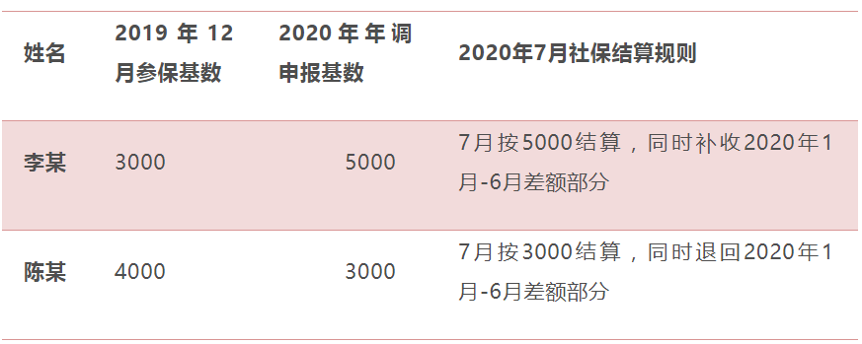

2、参保人员2020年上半年办理停止缴费手续时，社会保险费当月结清的如何处理？

2020年上半年办理停止缴费的在职参保人员,在办理停保手续时,应申报“2019年度职工工资收入”,由社保经办机构对停保人员2020年预收缴费基数与核定缴费基数产生的社会保险费差额部分予以结算,多退少补。

（注：在2019全省职工平均工资未公布前，参保人员按老的缴费基数上下限结算，在2019全省职工平均工资公布后按新的缴费基数上下限结算）

给你举个栗子，你就会明白啦▼
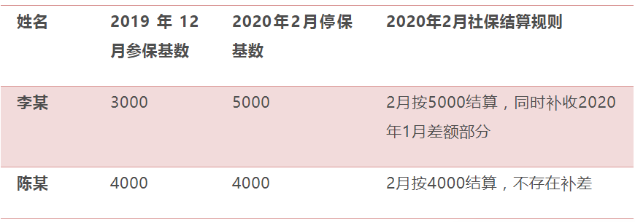

如果还是没看懂，具体可查看：7月年调前,杭州社保停保结算有特殊规则?

3、生育保险怎么处理？
HR在为员工申领2020年生育津贴待遇前，需先完成本单位2019年度社保基数申报工作，以确保生育津贴待遇的准确性。

4、信息变更怎么办？
若员工参保信息（身份证号码、姓名）有变更，这时候你就需要进行另行申报变更的操作了。

申报的关键问题和解答都已经在上面啦~祝各位HR小伙伴们都能无差错一次性申报成功！

